学位管理操作手册
学生端完整版
版本 | 修改时间 | 修改内容 | 修改人
V1.1 | 2025-5-12 | 增加【开题申请】中学生需要修改开题的操作说明 | 董辉
V1.2 | 2025-5-15 | 增加【预答辩申请】操作说明 | 董辉
V1.3 | 2025-6-20 | 修改【预答辩申请】操作说明 | 董辉
V1.4 | 2025-7-30 | 修改【论文送审申请】操作说明 | 董辉

一、推荐使用浏览器
系统推荐使用Google Chrome 浏览器；是一款快速、简单且安全的网络浏览器,能很好地满足新型网站对浏览器的要求：
- Google Chrome
- https://www.google.cn/intl/zh-CN/chrome/ （下载地址）
支持操作系统和浏览器列表：
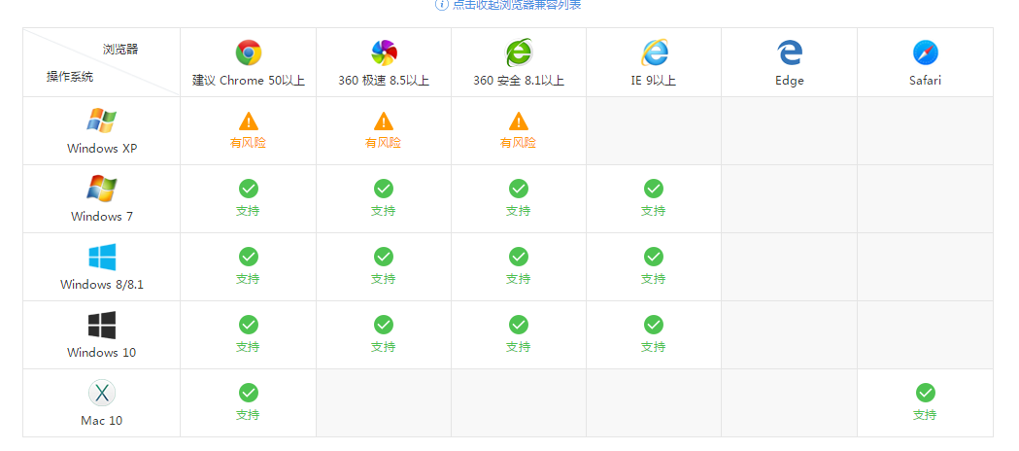

系统如何登录
打开地址：
https://www.suibe.edu.cn/
点击【一网通办】：

打开登录界面，登陆账号/密码：统一身份认证。完成登录：
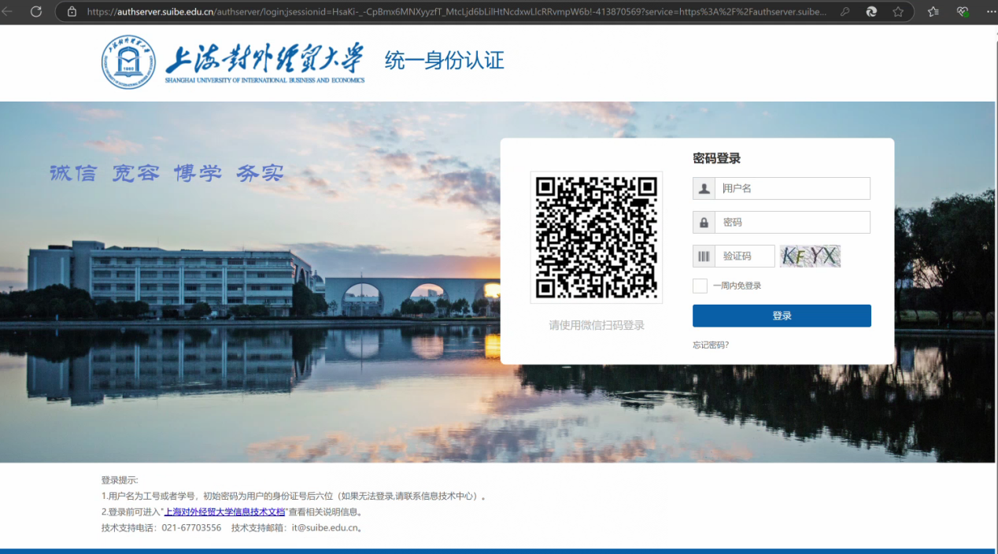
登录成功后，打开师生融合门户，在业务直通车中，向右切换，找到【研究生教育服务平台】，注意不要选错了，一定要打开【研究生教育服务平台】。
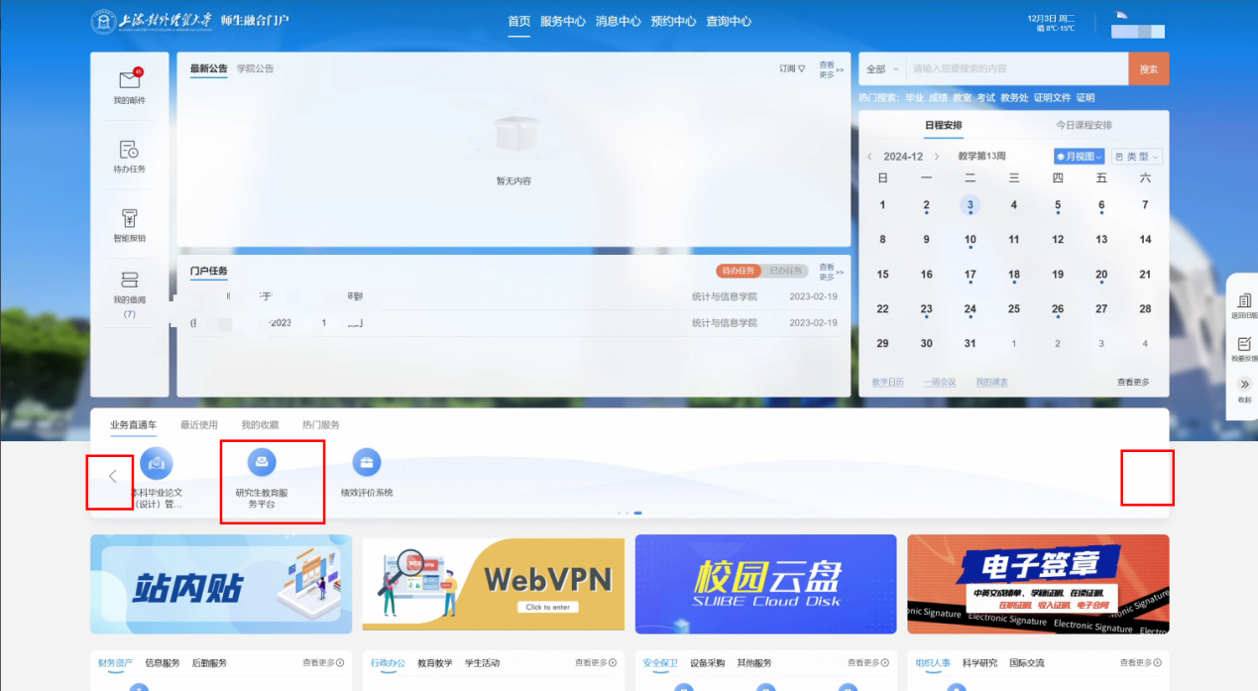

三、重复率检测申请

3.1进入应用的方式
在操作栏进入【学位管理】-【我的学位信息】
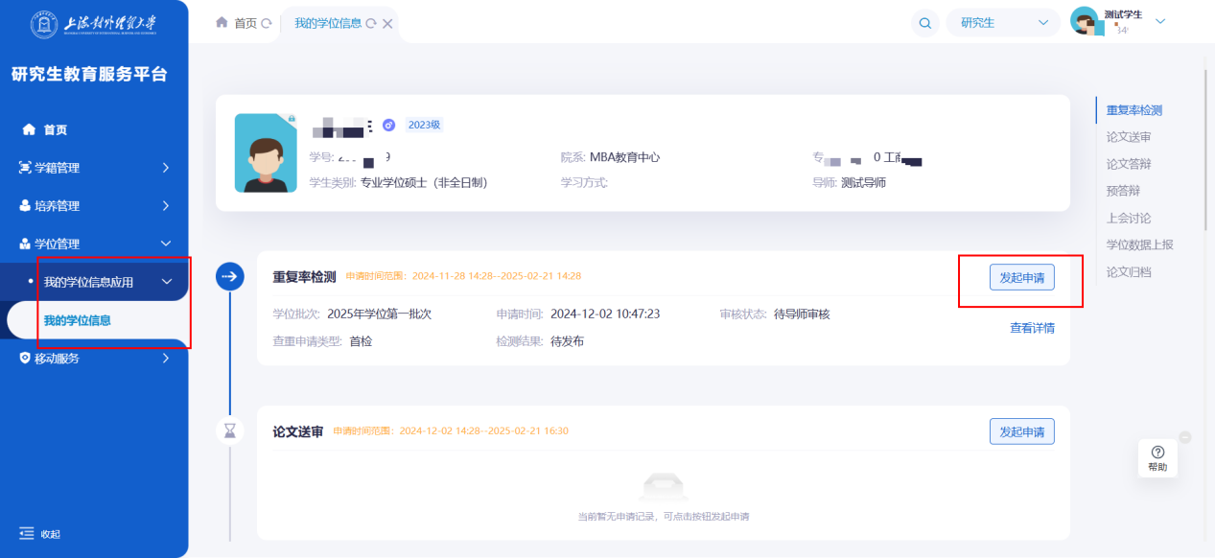

3.2申请重复率检测
当管理端开启学术不端检测申请批次后，在申请时间范围内，非黑名单的学生即可发起申请。
1、点击【发起申请】按钮，选择对应申请批次，点击【确认】
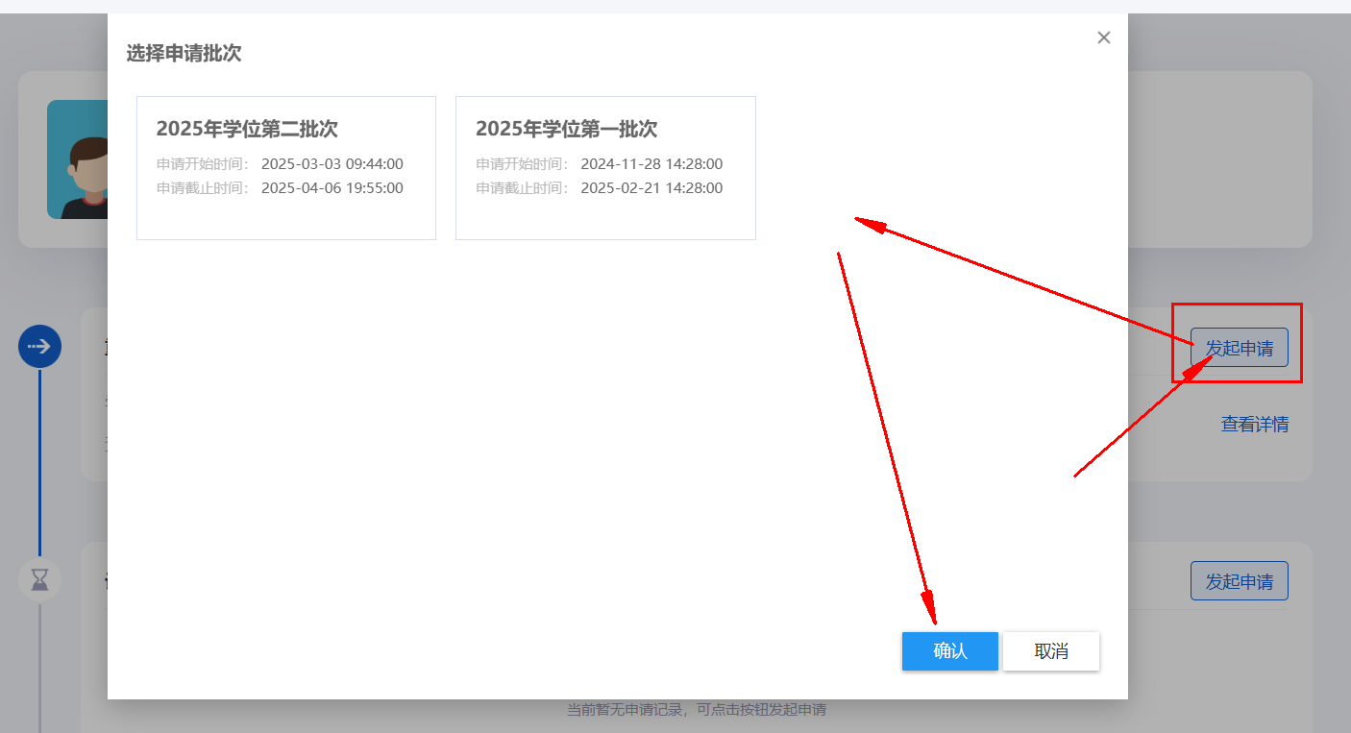
2、在申请页面，点击左上方的一行蓝字，可以查看申请须知；第二行展示的是截止时间，一定要在时间范围内才可进行申请；下面是学生信息核对（不需要填写）。首次弹窗提示，需要仔细阅读。
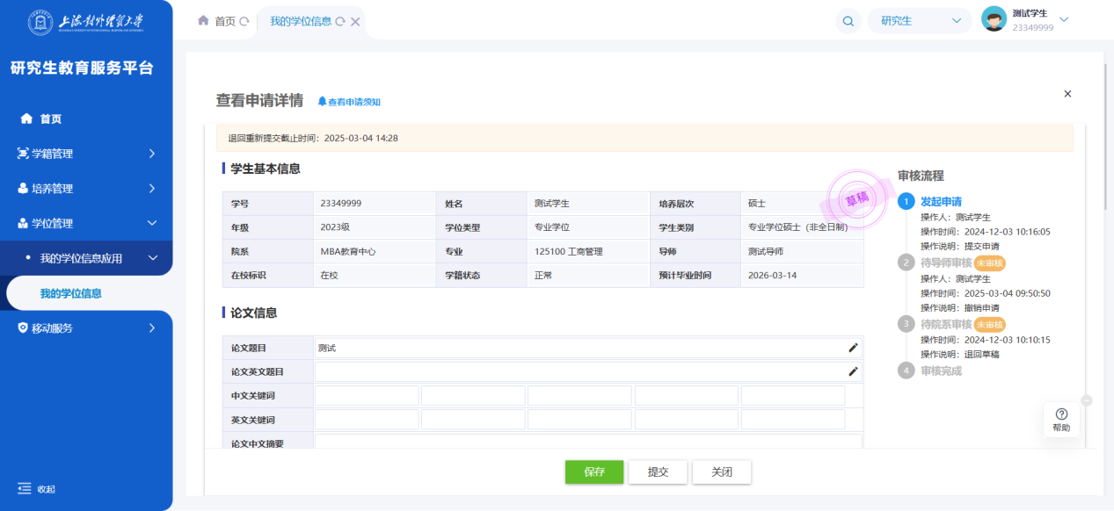

3.3.查看审核信息
如何查看审核进度：我的学位信息中，申请过的数据，可以点击【查看详情】查看申请审核进度
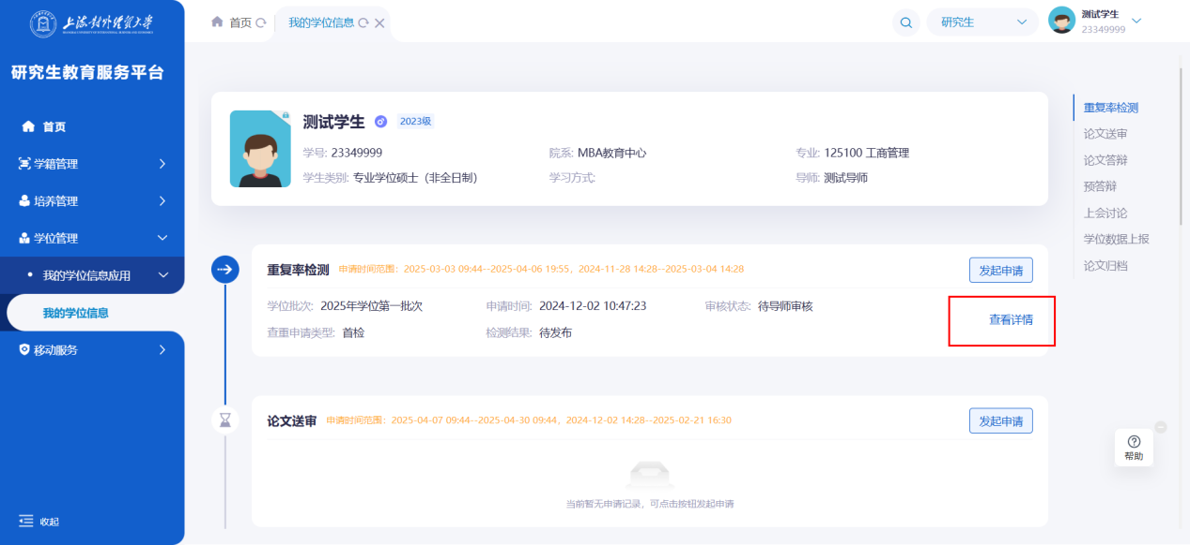

3.4.撤销申请
填写有误怎么修改：如果导师未审核的情况下，学生可以自行撤回修改，如果导师已审核，需要找院系秘书进行退回。
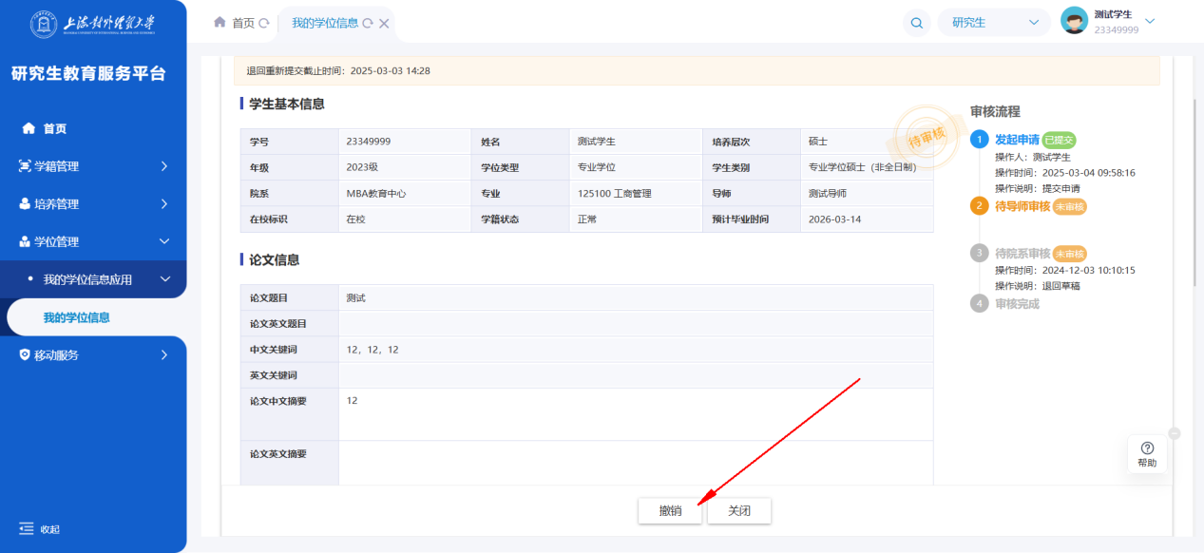

3.5.查看检测结果
当管理端确认检测结果后，学生在这里可以查看到检测结果。
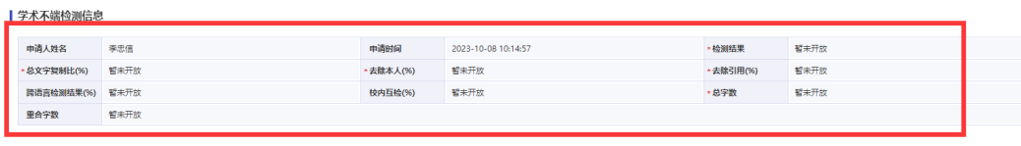

四、论文送审申请

4.1论文送审申请
当查重通过后，系统自动完成申请，无需自行申请，注意：送审论文即是查重版本论文，请确认查重论文符合送审要求。

五、答辩申请

5.1发起答辩申请
1、点击【发起申请】，注意必须评阅结果通过，才允许提交答辩申请。
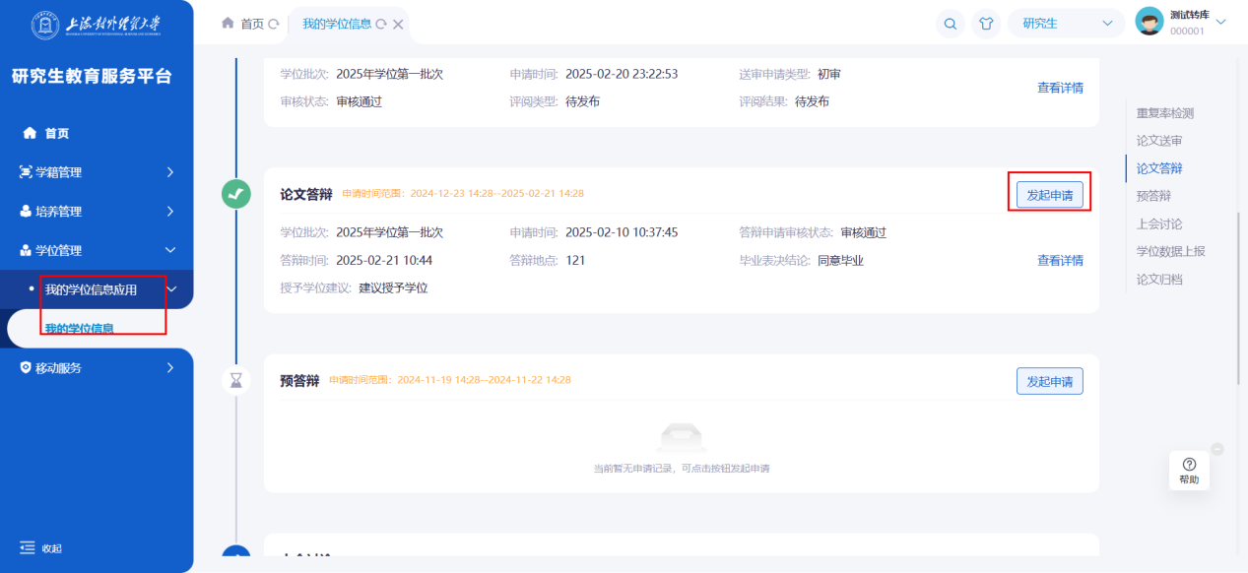
2、打开申请详细页面，完成内容填报后，点击【提交】，即可完成申请。
注意必填字段必须填写才可以提交。
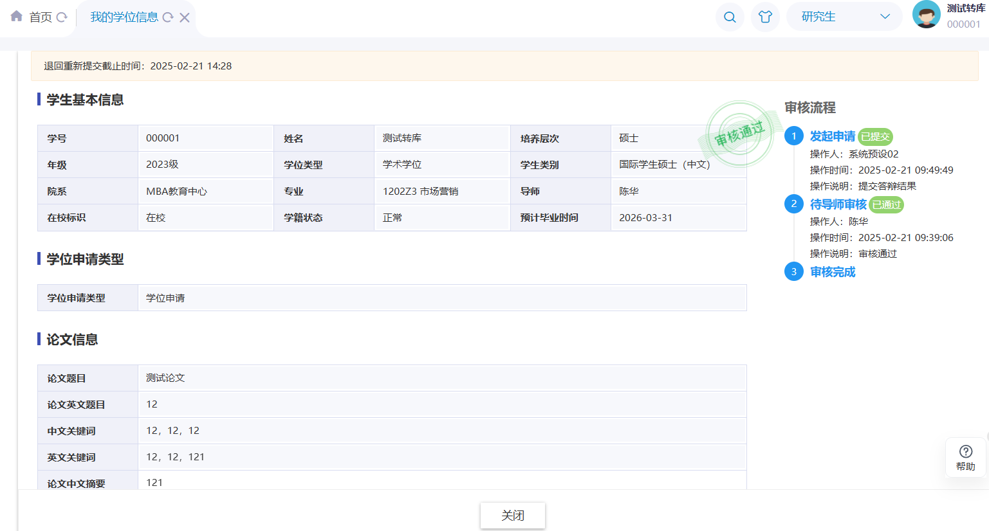

5.2撤销答辩申请
同3.4操作方法一致

5.3 查看答辩安排
点击【学位管理】-【答辩公示】在答辩日期前七日，可以查看答辩安排情况。
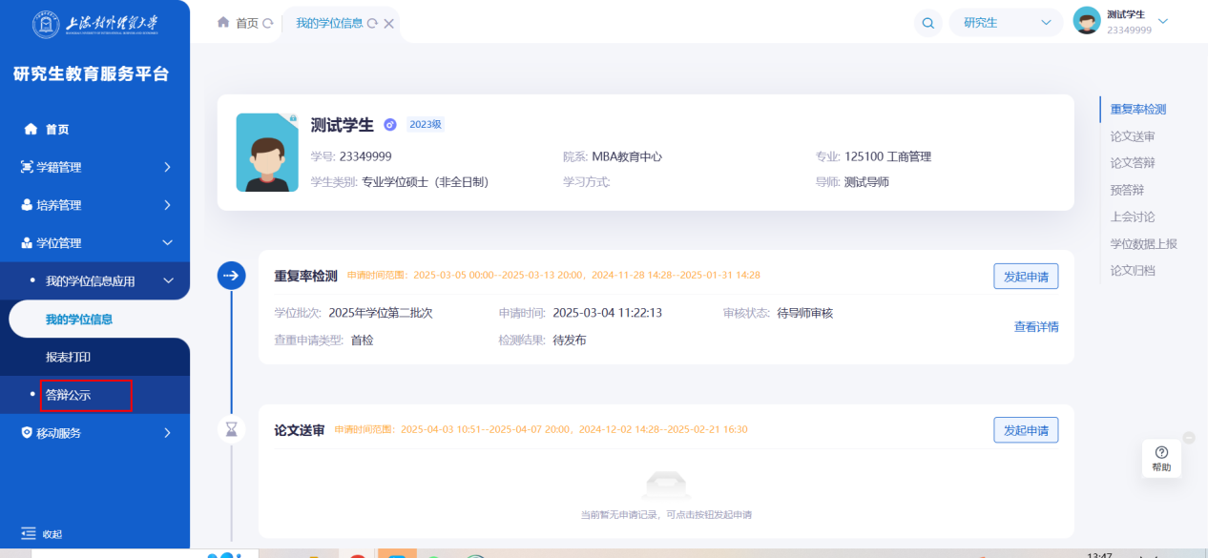

上会讨论申请

6.1发起上会讨论申请
1、点击【发起申请】，注意必须答辩结果通过，才允许提交上会讨论申请。

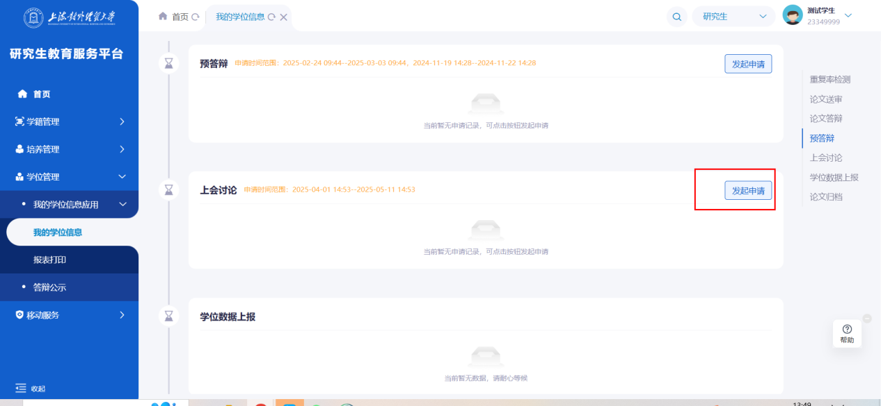
- 填写表单
该申请填写内容较多，论文基本信息自动带入，其他字段请仔细填写，填写完成后，可在系统直接生成学位申请书以及毕业生登记表，无需线下填写纸质材料。
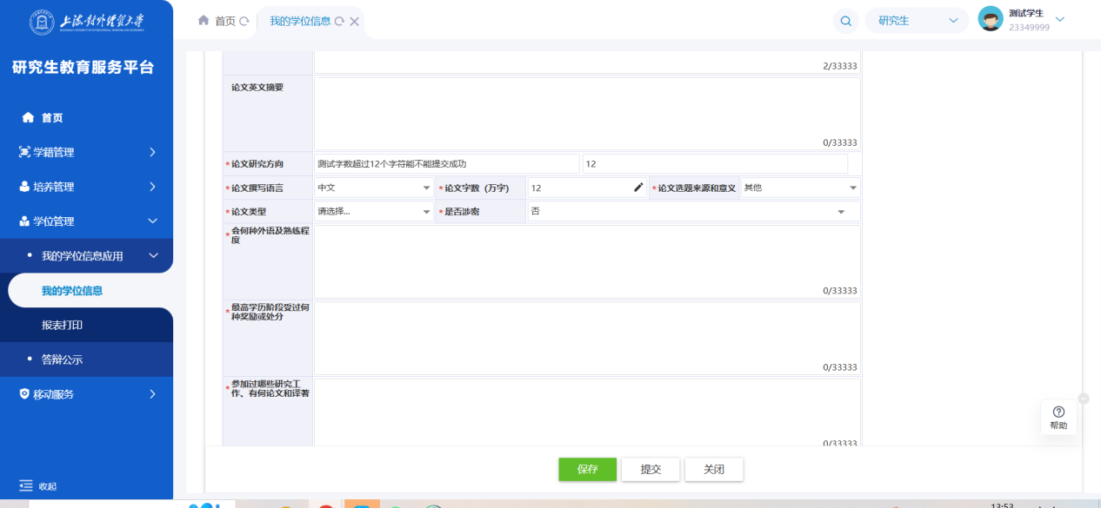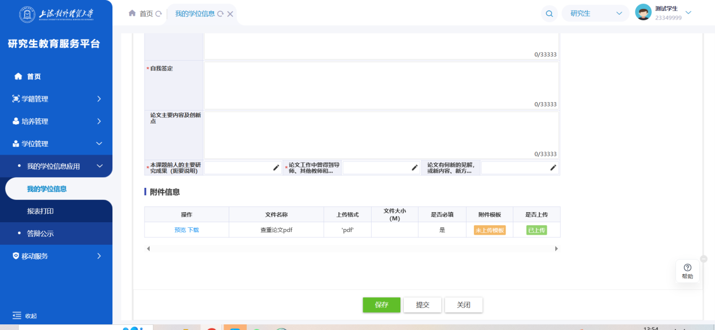

6.2撤回上会讨论申请
同3.4操作方法一致

6.3 【学位申请书和毕业登记表】报表打印
在完成上会讨论申请审核后，可以在【报表打印】模块，直接打印学位申请书和毕业生登记表。
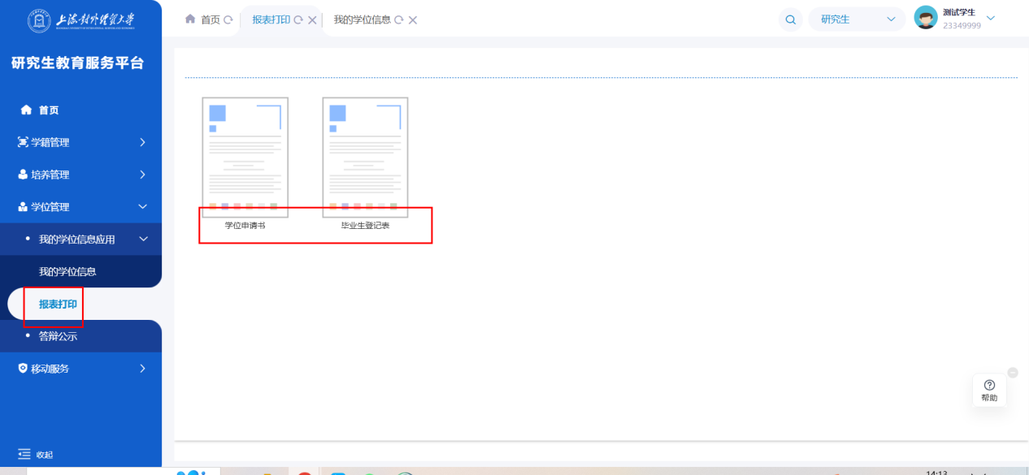

论文归档申请

7.1 发起论文归档申请
当管理端开启论文归档申请批次后，在申请时间范围内，非黑名单的学生即可发起申请。
1、点击【发起申请】按钮，选择对应申请批次，点击【确认】
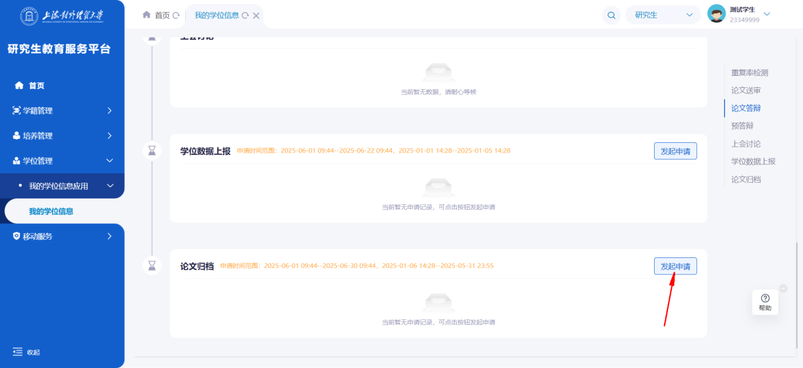
2、在申请页面，点击左上方的一行蓝字，可以查看申请须知；第二行展示的是申请开始和截止时间，一定要在时间范围内才可进行申请；下面是学生信息核对（不需要填写）。首次弹窗提示，需要仔细阅读。
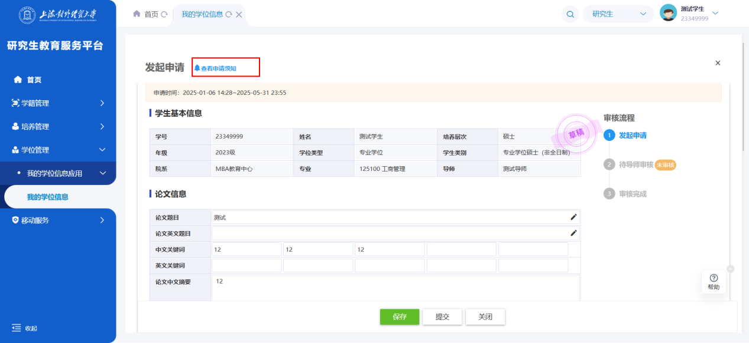

7.2 查看审核信息
如何查看审核进度：我的学位信息中，申请过的数据，可以点击【查看详情】查看申请审核进度
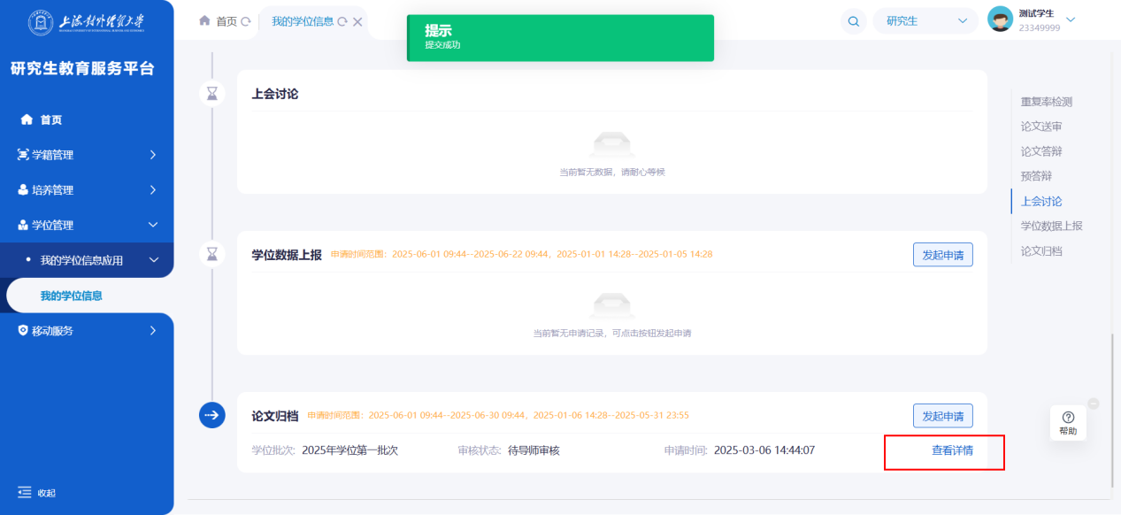

7.3撤回论文归档申请
同3.4操作方法一致

开题申请

8.1 发起开题申请
点击【学位管理】-【论文开题】-【论文开题申请】进入后，点击【发起申请】打开申请页面。
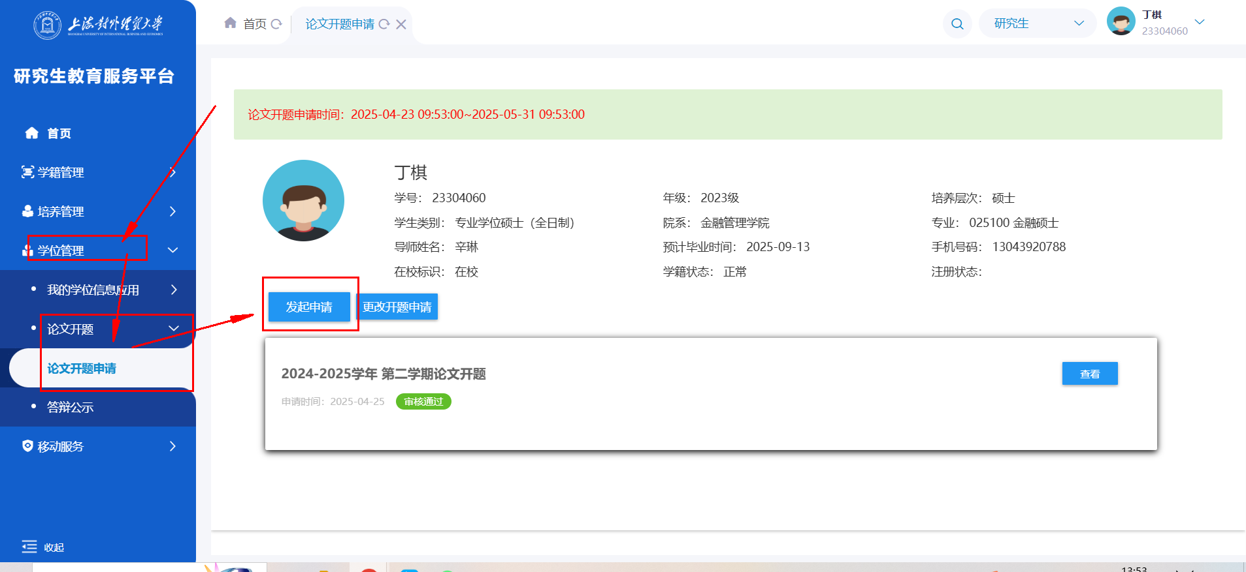
首次时，申请类型为：首次开题，仅需上传开题报告附件。
如果首次申请通过，但是需要修改开题报告和修改说明，点击，申请类型选择为：根据修改意见调整后重新申请，上传修改后的开题报告和修改说明。
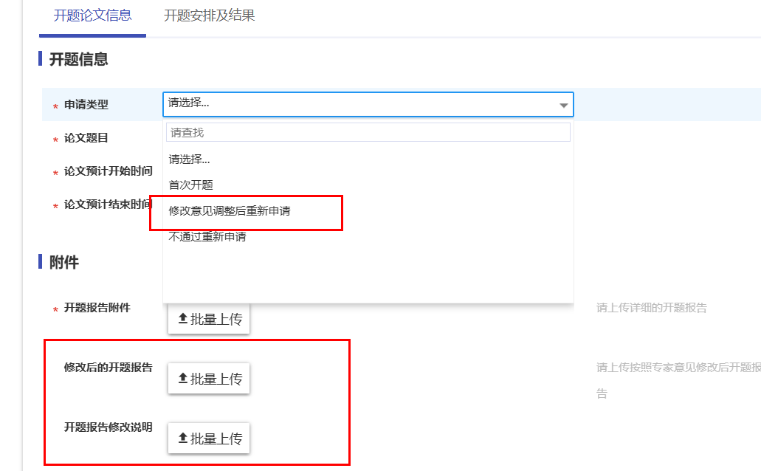

8.2 查看审核信息
如何查看审核进度：找到申请的数据，可以点击【查看】即可查看审核进度。
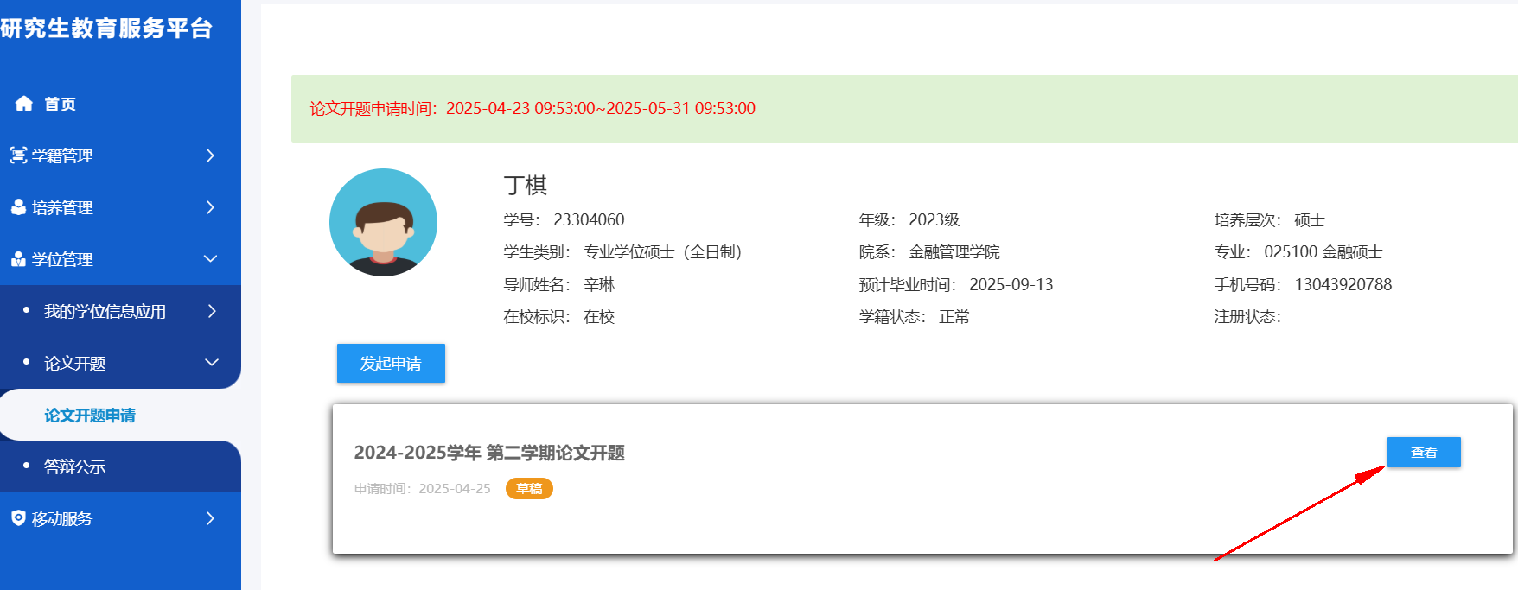

8.3撤回开题申请
同3.4操作方法一致

预答辩申请

9.1 发起预答辩申请
点击【学位管理】-【我的预答辩申请应用】-【我的预答辩】，点击【发起申请】

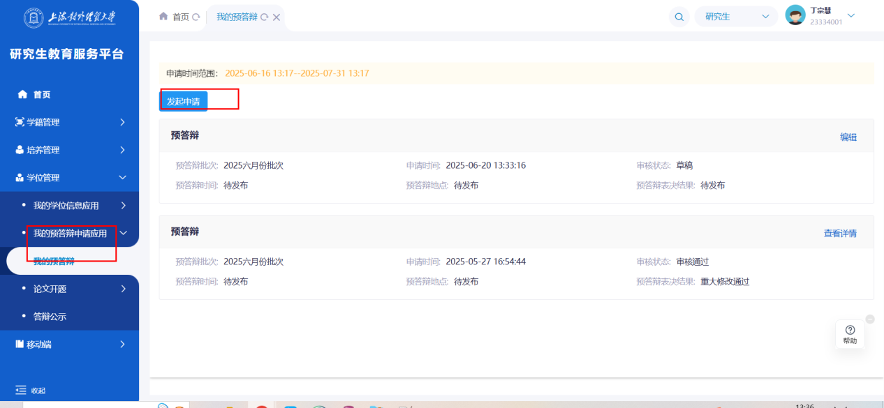
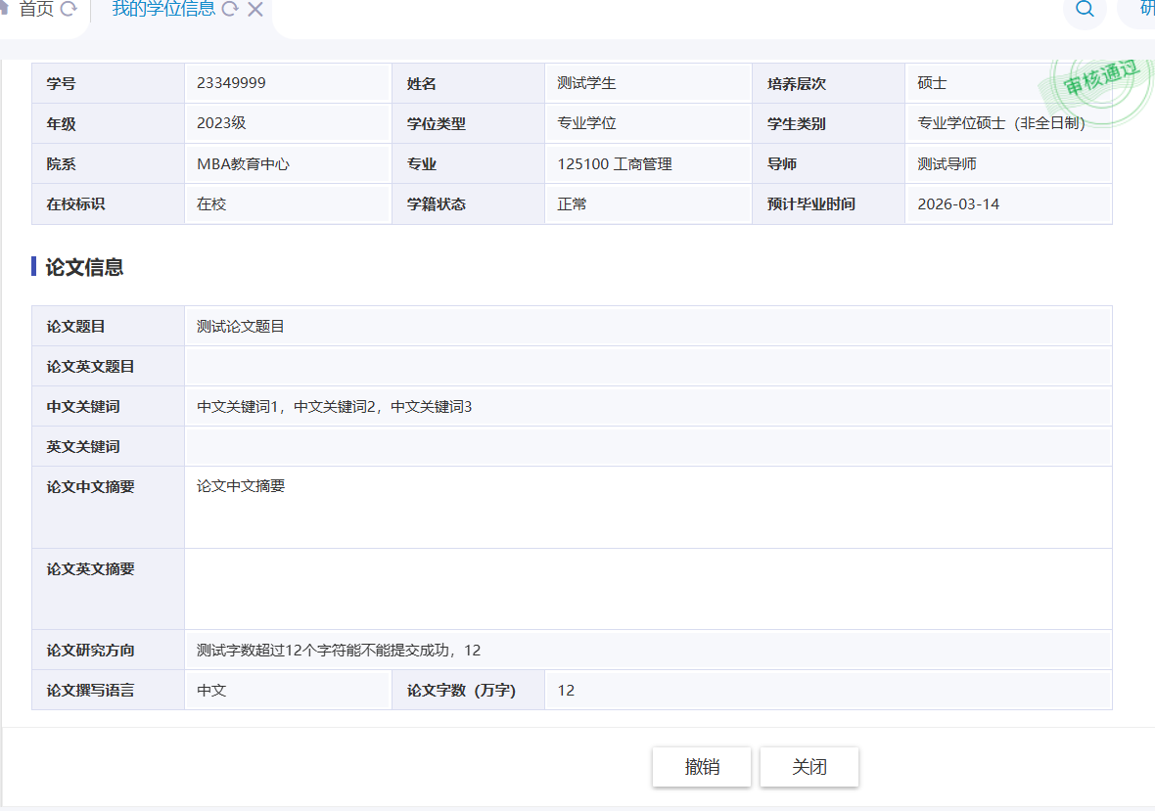

9.2 查看审核信息
同3.3操作方法一致

9.3 撤销预答辩申请
同3.4操作方法一致

